BRAND GUIDELINE V1.0

GreeceClean
App Brand System
Ein kompaktes Markenhandbuch fuer die App: von Logo und Farben bis UI, Karten-Pins und Merchandising. Grundlage ist die erste vorgeschlagene Logo-Richtung mit weichem, rundem G, Blatt und Pin-Silhouette.
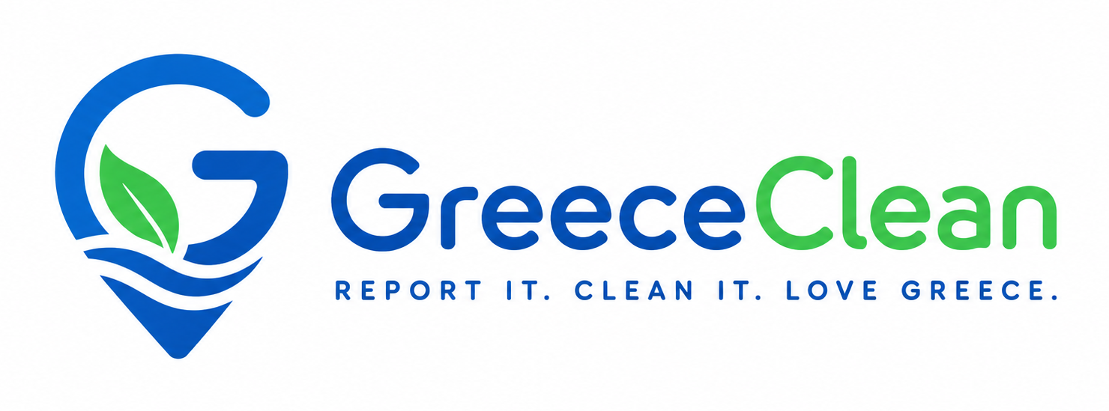
Markenversprechen: Report it. Clean it. Love Greece.

Brand-Prinzipien
Civic & vertrauenswuerdig | Mediterran & hell | Handlungsorientiert

01 LOGO

Logo-System
Das Logo verbindet drei Bedeutungen: Standort-Pin fuer gemeldete Orte, G fuer GreeceClean und Blatt/Welle fuer Natur, Meer und Reinigung. Die Form sollte in App-Kontexten sofort als Marker funktionieren und auf Merchandise als eigenstaendiges Zeichen lesbar bleiben.


Varianten
Primary Lockup | Symbol + Wortmarke + Claim. Einsatz auf Website, Landing Pages, PDFs, Pitch-Decks.
Symbol / App Mark | Pin-G allein. Einsatz als App Icon, Karten-Pin, Favicon, Social Avatar und Merch-Badge.
One-Color Version | Einfarbig in Aegean Blue oder Weiss. Einsatz fuer Stick, Siebdruck, Stempel, Lasergravur.

Schutzraum & Mindestgroessen
- Schutzraum: rund um das Logo mindestens die Breite des G-Innenraums freihalten.
- Primary Lockup digital: nicht unter 180 px Breite einsetzen; darunter nur Symbol verwenden.
- App/Pin-Symbol: bei 24 px noch erkennbar, ideal ab 32 px. Fuer App Icon Masterdatei in 1024 x 1024 px anlegen.
- Claim nur verwenden, wenn er lesbar bleibt. Unter 320 px Lockup-Breite Claim entfernen.

02 FARBE

Farbwelt
Die Farbpalette soll Griechenland, Wasser, Vertrauen und Umweltpflege verbinden. Blau ist die Hauptfarbe fuer Navigation, Karten-UI und Primaeraktionen; Gruen ist ein Akzent fuer positive, geloeste oder umweltbezogene Zustaende.
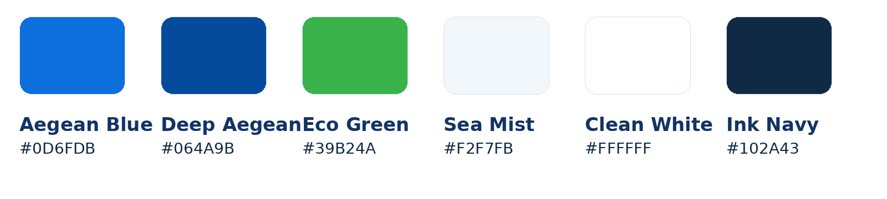

Empfohlene Rollen
Token | Hex | Nutzung | Hinweis
Aegean Blue | #0D6FDB | Primary Buttons, Links, Pins | Hauptmarke
Deep Aegean | #064A9B | Hover, Text auf hellen Flaechen | mehr Kontrast
Eco Green | #39B24A | Erfolg, geloest, Natur-Akzente | sparsam nutzen
Sea Mist | #F2F7FB | Cards, Panels, Karten-Overlays | ruhiger Hintergrund
Ink Navy | #102A43 | Fliesstext, Headlines | barrierearm

Gradienten
Fuer das Symbol darf ein subtiler vertikaler Blauverlauf genutzt werden: #0D6FDB oben zu #064A9B unten. UI-Elemente sollten meist flach bleiben; Gradienten nur fuer Brand-Momente wie Splash Screen, App Icon oder Hero-Grafiken verwenden.

03 TYPOGRAFIE

Typografie & Wortmarke
Die Wortmarke wirkt freundlich, rund und digital. Damit sich das G klar von bekannten Tech-Logos absetzt, sollte fuer die finale Ausarbeitung ein eigener Buchstabenbau genutzt werden: offener, weicher G-Bogen, kurzer horizontaler Balken, abgerundete Enden und keine vierfarbige Assoziation.

Empfohlene Schriftfamilien fuer die App
- UI-Schrift: Inter, Nunito Sans oder Manrope. Alle drei wirken zeitgemaess, gut lesbar und vertrauenswuerdig.
- Headlines: Semibold/Bold, eher kurze Zeilen, grosszuegige Laufweite nur in Labels.
- Claim: Uppercase mit erhoehter Laufweite. Nicht als Fliesstextstil verwenden.
- Griechische UI-Texte: Schriftfamilie muss Greek Extended sauber unterstuetzen. Vor Rollout mit echten griechischen Strings testen.

Typo-Hierarchie
Ebene | Groesse | Gewicht | Einsatz
H1 | 32-40 px | 700 | Hero, Onboarding
H2 | 22-28 px | 700 | Sektionen, Dialoge
Body | 15-17 px | 400/500 | Beschreibungen, Karten
Label | 11-13 px | 600 | Filter, Status, Meta

04 APP ICON & KARTE

App Icon, Karten-Pins und Status
Das Symbol ist besonders stark, wenn es direkt im Produkt arbeitet: als App Icon, als Meldungs-Pin und als Cluster-Marker. Pins sollen auf hellen und detailreichen Karten klar bleiben, deshalb sind Weissraum und Schatten wichtiger als zusaetzliche Details.
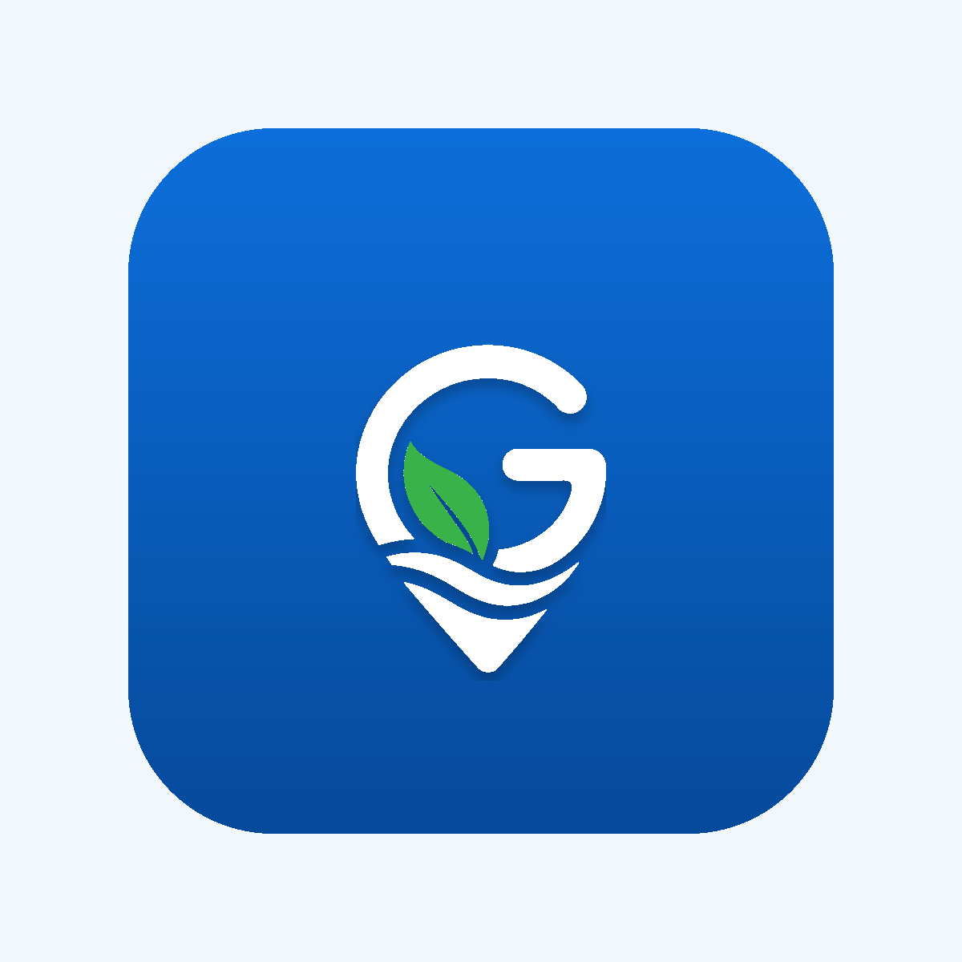 | App Icon Regeln  - Symbol mittig, gross, mit 12-16% Innenabstand.  - Kein Claim im Icon.  - Heller Hintergrund: blaues Symbol. Dunkler oder blauer Hintergrund: weisses Symbol mit gruenem Blatt.  - Auf iOS/Android immer mit vereinfachtem Symbol testen.
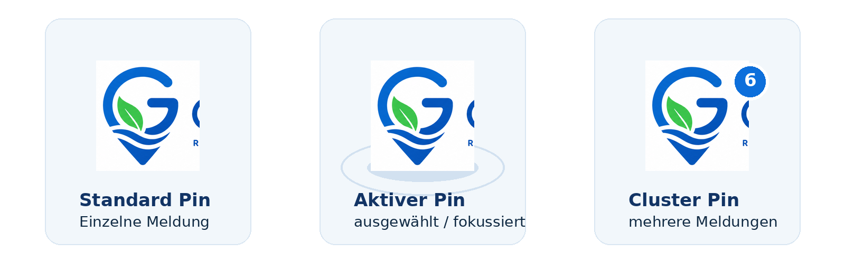

Status-System fuer Pins
- Offen: Aegean Blue Pin mit weissem Innenraum; auf dunklem oder blauem Grund die Weiss-Variante verwenden.
- Ausgewaehlt: groesser, mit weichem Schatten/Halo und Card-Anbindung.
- Cluster: Pin plus runder Zaehl-Badge oben rechts.
- Geloest: Eco Green Badge oder feiner gruener Ring, nicht das gesamte Symbol gruenerben.
- Warnung/hoch priorisiert: kleiner orange/roter Statuspunkt, aber Markenzeichen selbst unveraendert lassen.

05 ANWENDUNG

UI-Anwendung & Komponenten
Die Marke sollte in der App nicht dekorativ wirken, sondern als klares Orientierungssystem. Karten, Meldungen und Fortschritt stehen im Mittelpunkt; das Branding fuehrt Nutzer schnell zur naechsten Aktion.

UI-Tokens
Element | Empfehlung | Warum
Primary Button | Aegean Blue, Radius 12-16 px, weisser Text | klarer Civic-Action-Fokus
Success State | Eco Green mit Sea Mist Hintergrund | positiv ohne grell zu wirken
Cards | Weiss, 1 px #D9E6F2, Schatten sehr subtil | leicht, sauber, vertrauensvoll
Map Overlays | Sea Mist/Weiss mit 85-95% Opazitaet | lesbar auf komplexen Karten
Icons | Linienstil, 2 px, runde Kappen | passt zum runden Logo

Do
- Logo auf ruhigen, hellen Flaechen platzieren.
- Symbol als Wiedererkennungsanker auf Karte, App Icon und Social Media nutzen.
- Viel Weissraum und klare, freundliche Sprache einsetzen.
- Statusfarben immer funktional und konsistent nutzen.

Don't
- Logo nicht verzerren, kippen, spiegeln oder mit harten Schatten versehen.
- Nicht mehrere Gruentoene/Blauvarianten wahllos mischen.
- Claim nicht in kleinen UI-Komponenten erzwingen.
- G nicht in einer Form nutzen, die bekannten Markenlogos zu aehnlich wirkt.

06 BILDSPRACHE & MERCH

Bildsprache, Tonalitaet und Merchandising

Bildsprache
Fotos sollten echte Orte zeigen: helle griechische Landschaften, Kueste, Stadtviertel, Muellpunkte vor und nach der Reinigung. Vermeide generische Stockbilder. Die App lebt von realer Wirkung.

Tonalitaet
- Direkt: klare Handlungsaufforderungen wie "Meldung erstellen" statt abstrakter Sprache.
- Optimistisch: Fokus auf Loesung, nicht Schuld.
- Kommunal: Gemeinden, Buerger und lokale Verantwortung sichtbar machen.
- Zweisprachig sauber: Griechisch als Kernsprache, Englisch/Deutsch optional fuer Touristen und Partner.

Merchandising
- T-Shirts/Taschen: einfarbiges Symbol gross auf Brust oder Ruecken.
- Sticker: runder Badge mit Symbol und Claim, ca. 60-80 mm.
- Caps: nur Symbol als Stick, ohne Claim.
- Partner-Material: Primary Lockup plus kurzer Zusatz "Powered by GreeceClean".

Naechste Design-Schritte
- G-Buchstabe final vektorisieren und bewusst von Google-Formen differenzieren.
- Logo als SVG, PDF, PNG transparent, App Icon 1024 px und Favicon-Set exportieren.
- Pin-System in der echten Kartenansicht testen: 24, 32, 48 und 64 px.
- Kontrast-Check fuer Blau/Gruen auf Weiss und Sea Mist durchfuehren.

